

政府采购项目“一件事一次办”

系统操作指南（采购代理机构）

**2023年08月**

**目 录**

一、 系统入口及登录 1

二、 项目进场信息填报 2

三、 网上开标 3

四、 开标过程 4

五、 开标结束操作 5

六、 监督入区申请 6

七、 评审专家入区 7

八、 项目复核 8

九、 查询、保存项目档案 9

十、 其他 10

1. **系统入口及登录**
2. 搜索“湖南省人民政府门户网站”或直接在浏览器输入“http://www.hunan.gov.cn”，进入网站后点击“一件事一次办”栏目，进入“一件事一次办专栏网站”（http://zwfw-new.hunan.gov.cn）
3. 点击“一件事一次办服务专区”，选择“主题式套餐式场景应用-项目全周期应用”，点击“公共资源交易”，进入到“公共资源交易主题服务”页面。
4. 交易公告、今日开标信息、办事指南（服务清单、服务指南）无需登录，可直接查询和下载。
5. 交易项目总揽、立即办理需要用户登录后才能办理。

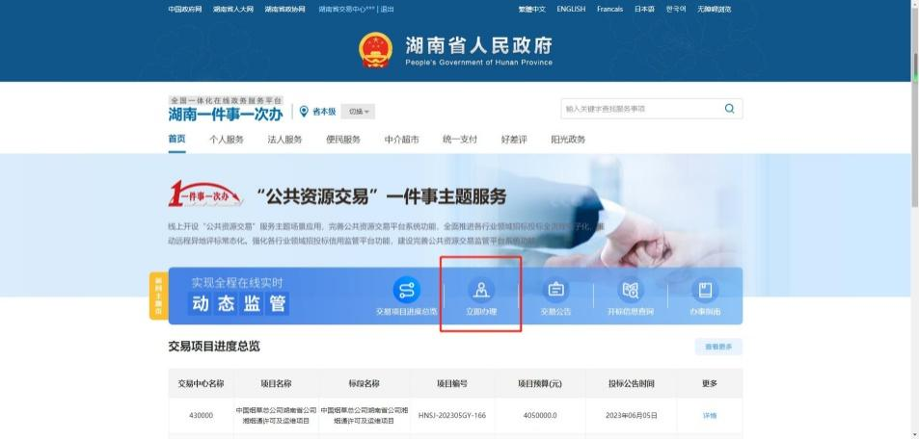

5、点击“立即办理”。

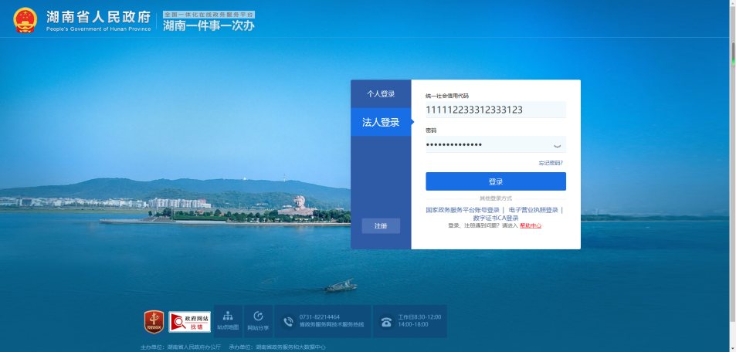

选择湖南省公共资源交易平台登录。

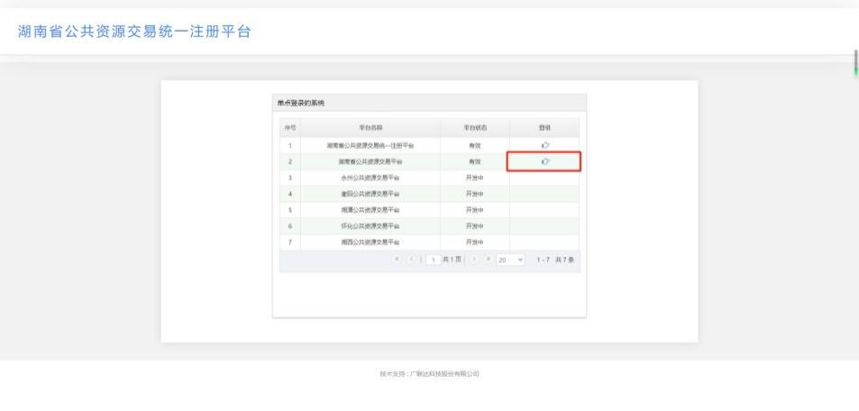

完成交易主体类型选择、交易类型选择及行业选择。

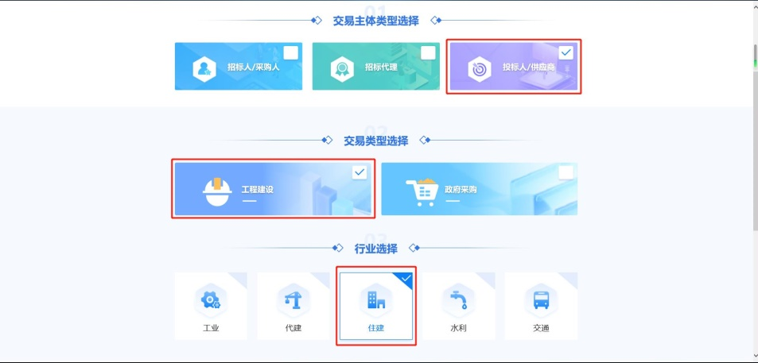

完成前序工作后，即可进入具体办事环节。

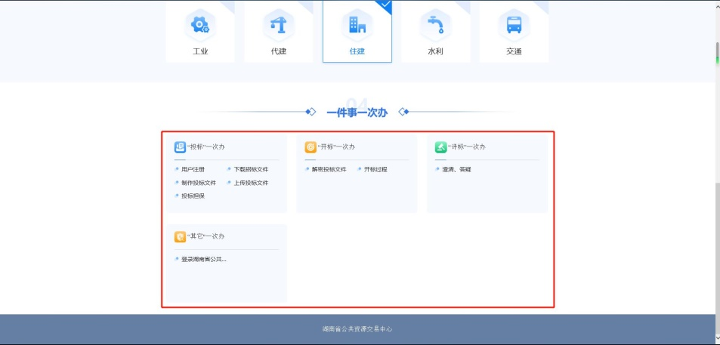

**注意：**未注册账号的用户，请通过系统引导进行注册，并跳转至“公共资源交易统一注册平台”完善相关信息，完成相关实名制信息。已注册账号的用户直接登录交易系统，无需重复注册。

温馨提示：若登录注册平台提示已注册，交易系统又提示 “未匹配到****单位主体信息”，请先到注册平台（http://222.240.80.14:8888/G2/）找回账号密码后，登录注册平台完善信息提交之后，再尝试登录湖南一件事一次办“公共资源交易”一件事主题服务网站，统一注册平台使用技术支持电话：19372007716。

1. **项目进场信息填报**

采购代理机构填报递交进场交易项目信息，填报入口如下：

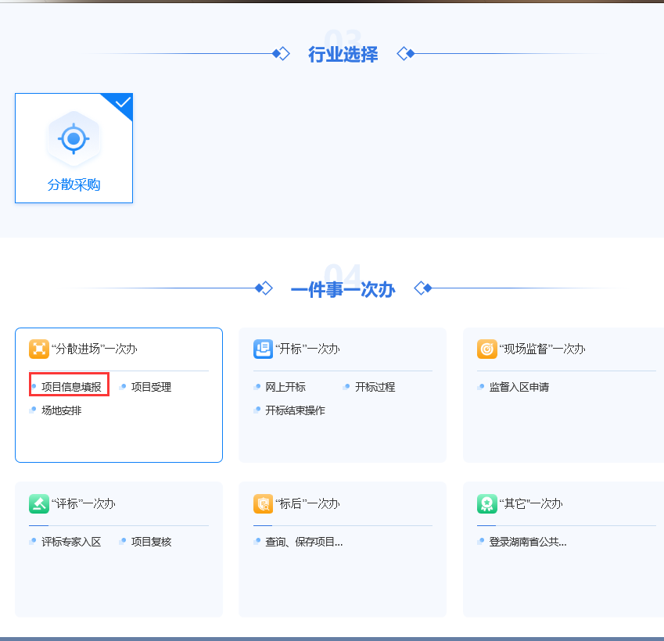

注：（1）应准确填报专家来源构成和数量，便于准确预算专家费；

（2）应准确填报是否有样品及样品规格、是否隔夜评标或特定评审软件（或评审所需查询网站）等特殊要求。应正确勾选场地需求，及填写开评标补充说明，便于系统自动匹配相应评标室；

（3）应科学划分包组评审，多包项目预估评审时间较长，超过评标当天21点的项目，应当采取分组评审或当日开标隔日评标的方式预约场地。综合评分法的不超过3包为一组评审，最低价法的不超过5包为一组评审。

1. **网上开标**

采购代理机构按招标文件约定的投标截止时间（开标时间）提前10分钟至省交易中心预订的开标室（开标席位）。登录入口如下：

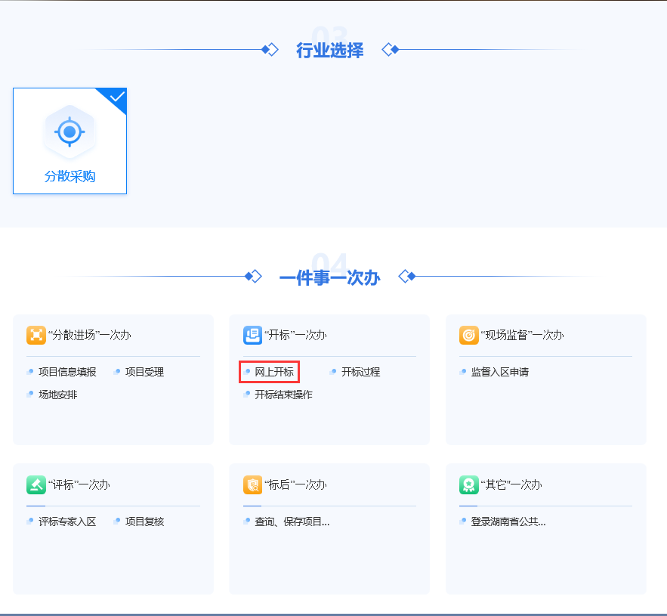

注：采购代理机构在开标室（开标席位）的电脑上打开桌面“网上开标大厅”，登录网上开标系统开标。

1. **开标过程**

采购代理机构通过网上开标系统、网上开标直播完成开标过程，按招标文件规定，公布供应商信息、报价等情况，同时接受供应商的咨询或异议答复。登录入口如下：

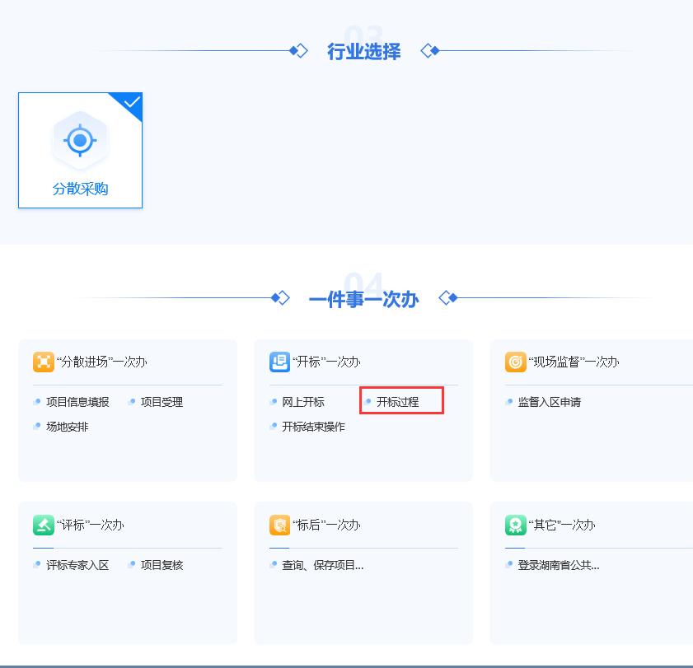

1. **开标结束操作**

采购代理机构在网上开标大厅结束开标。登录入口如下：

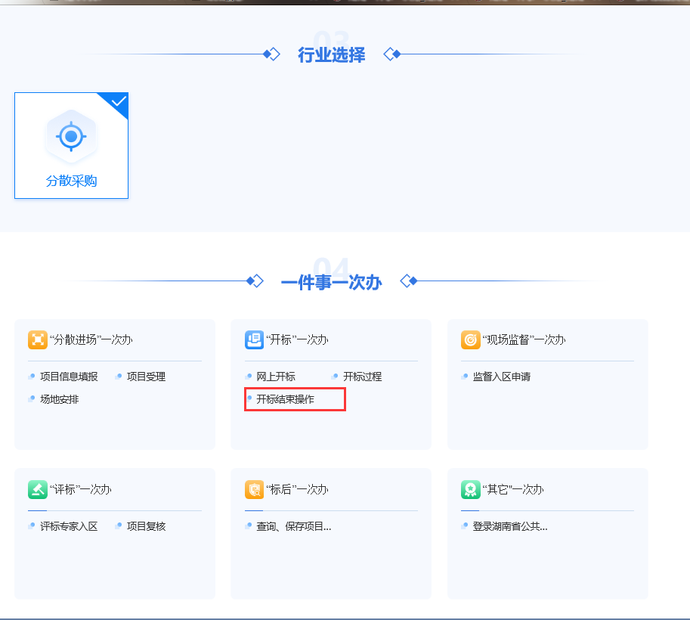

温馨提示：项目正常开标时，按照开标流程，点击开标结束即可；招标项目存在异常时，直接点击网上开标大厅右下角终止开标按钮，输入项目异常终止原因后结束开标。

1. **监督入区申请**

项目开标前，采购代理机构在电子交易系统填写并提交该项目监督人员申请信息，同时上传加盖项目单位公章的授权书扫描件或者行政监督人员职务证明。登录入口如下：

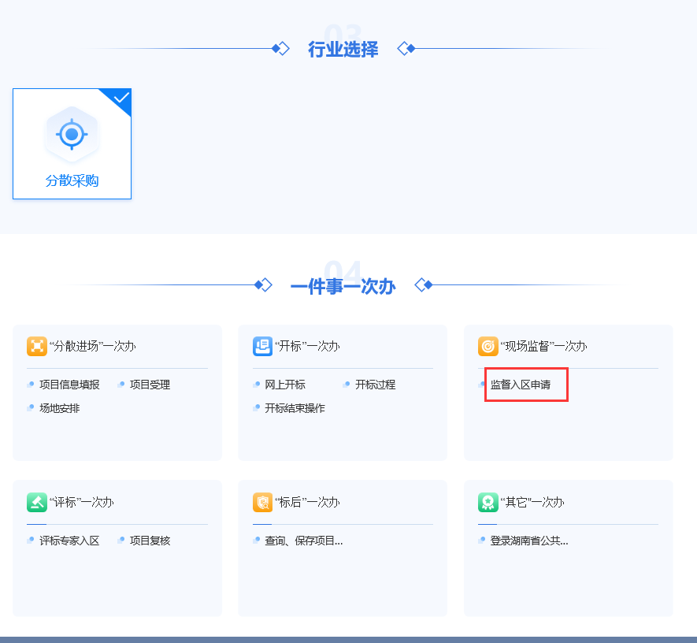

温馨提示：入区人员仅为行政监督或者采购人监督，一个项目最多允许2人入区。

1. **评审专家入区**

采购人委派采购人代表参加评审的，采购代理机构应在电子交易系统填写并提交该项目采购人代表信息，同时上传加盖项目单位公章的授权书扫描件。登录入口如下：

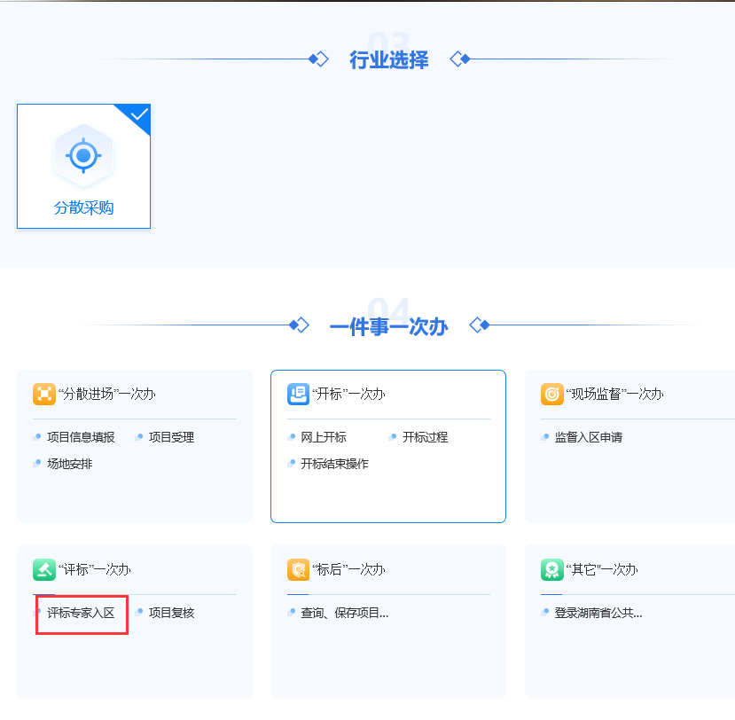

1. **项目复核**

评标报告签署前，评审专家发起项目复核申请，采购代理机构收到项目复核通知后，登录系统，进入相关项目，按系统提示的页面开展项目在线复核。登录入口如下：

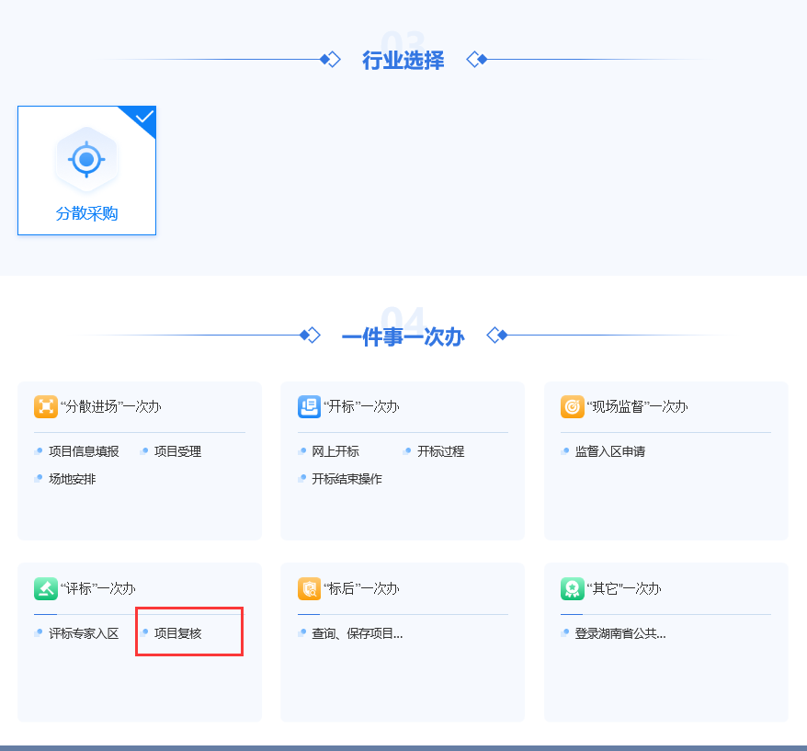

注：采购代理机构在项目复核时，如有疑问或不同意见，可通过系统录入意见；经复核后，评审专家如需修改评标分数的，必须注明理由。且原评标分数系统自动记录备查。

1. **查询、保存项目档案**

评标结束后，采购人/代理机构可及时查看中标单位的投标文件及评标过程的档案资料；登录入口：

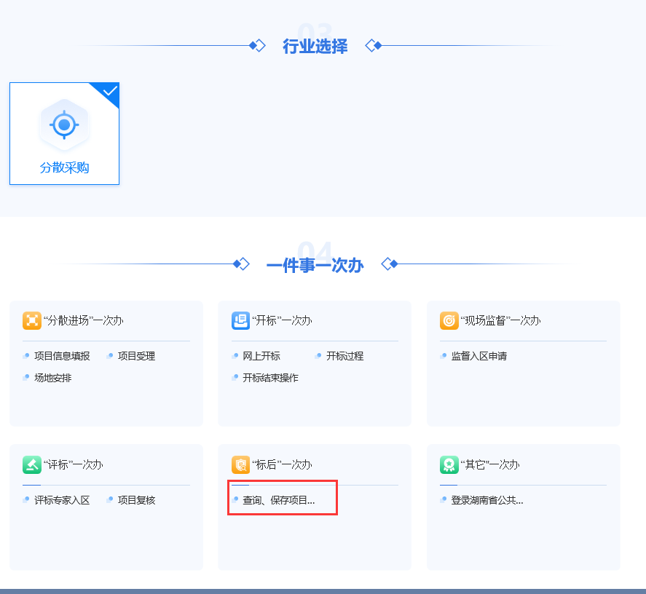

注：采购代理机构可在项目完全结束后可查询下载项目相关资料，由采购人自行保管项目档案资料；未进入流程的资料或没有上传系统的资料，系统将无法查询或下载保存。

1. **其他**

采购代理机构还有需要进入交易系统进行“其他”一次办的事项，均可登录“其他”一次办窗口中的链接进入省公共资源交易中心相关系统办理。

